新北市 五峰 國民中學 109學年度 七 年級第 1 學期校訂課程計畫 設計者：張庭芳

一、課程類別：
1.■統整性主題/專題/議題探究課程： Fun心玩科學 2.□社團活動與技藝課程： □
3.□特殊需求領域課程： 4.□其他類課程：＿＿＿＿ ＿＿＿＿＿＿＿＿
二、學習節數：每週(1)節，實施(20)週，共(20)節。
三、課程內涵：
總綱核心素養 | 學習目標
依總綱核心素養項目及具體內涵勾選。  □ A1身心素質與自我精進 ■ A2系統思考與解決問題  □ A3規劃執行與創新應變 □ B1符號運用與溝通表達  □ B2科技資訊與媒體素養 □ B3藝術涵養與美感素養  □ C1道德實踐與公民意識 ■ C2人際關係與團隊合作  □ C3多元文化與國際理解 | 以激發學生對科學的好奇心及主動學習意願為起點，引導其從既有經驗出發，進行主動探索、實驗操作與多元學習，提供學生統整學習經驗及跨領域/科目間整合，讓學生進行加深加廣的學習。

四、課程架構：(自行視需要決定是否呈現)
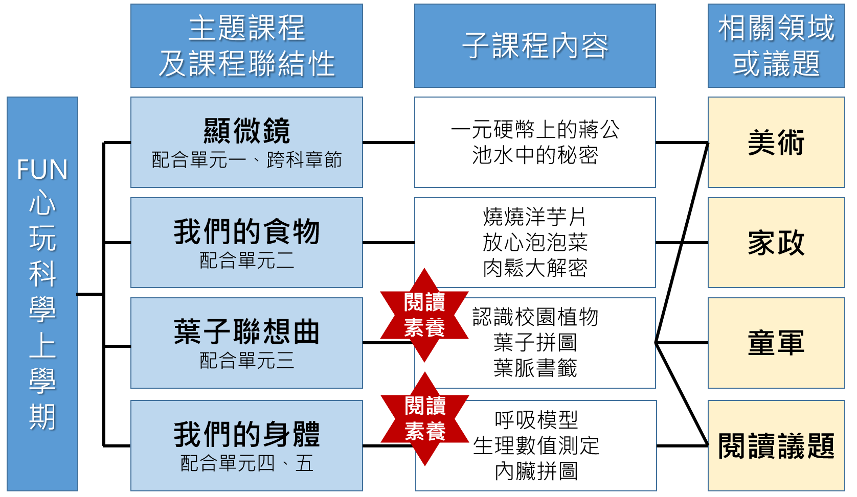

五、素養導向教學規劃：
教學期程 | 學習重點 |  | 單元/主題名稱與活動內容 | 節數 | 教學資源/學習策略 | 評量方式 | 融入議題 | 備註
教學期程 | 學習表現 | 學習內容
第1~4周 | ai-Ⅳ-2  透過與同儕的討論，分享科學發現的樂趣。  po-Ⅳ-1  能從學習活動、日常經驗及科技運用、自然環境、書刊及網路媒體中，進行各種有計畫的觀察，進而能察覺問題。 | Da-Ⅳ-1使用適當的儀器可觀察到細胞的形態及細胞膜、細胞質、細胞核、細胞壁等基本構造。 | 單元一：顯微鏡  - 學習顯微鏡的使用  - 藉由一元硬幣上的蔣公觀察，讓學生學習判斷適合觀察的顯微設備，學會正確操作研究工具。  - 池水中的秘密單元:讓學生學習觀察細胞的構造，並實際觀察真正的細胞。 | 4 | 放大鏡  各種顯微鏡  學習單  探究式學習 | 學習單
第5~9週 | ai-Ⅳ-2  透過與同儕的討論，分享科學發現的樂趣。  po-Ⅳ-1  能從學習活動、日常經驗及科技運用、自然環境、書刊及網路媒體中，進行各種有計畫的觀察，進而能察覺問題。 | Ma-Ⅳ-1生命科學的進步，有助於解決社會中發生的農業、食品、能源、醫藥、以及環境相關的問題。 | 單元二：我們的食物  認識食物的營養以及熱量的計算。並學會簡單檢查食品營養的方式。  - 藉由燃燒洋芋片討論洋芋片所含的熱量與營養。  - 肉鬆大解密：檢查市售肉鬆所含的營養成分。  - 泡菜製作：認識滲透作用對細胞的影響，並學會泡菜的製作。 | ５ | 網路新聞、資料  實驗器材  小組討論  批判思考 | 學習單  參與態度  觀察記錄 | 環境教育  生命教育  生涯發展教育
第10~14週 | ai-Ⅳ-2  透過與同儕的討論，分享科學發現的樂趣。  po-Ⅳ-1  能從學習活動、日常經驗及科技運用、自然環境、書刊及網路媒體中，進行各種有計畫的觀察，進而能察覺問題。 | Fc-Ⅳ-1生物圈內含有不同的生態系，生態系的生物因子，其組成層次由低到高為個體、族群、群集。  Db-Ⅳ-6藉由觀察葉片、莖、花、果實內的維管束，認識維管束在植物體內的分佈與其構造，並了解其運輸功能。  Gc-Ⅳ-1依據生物形態與構造的特徵，可以將生物分類。 | 單元三：葉子聯想曲  了解校園中各種植物分布位置及植物名稱。  並透過觀察、分類與分享，讓學生認識校園植物，並培養閱讀能力。  最後實作葉脈/葉拓書籤，讓學生可以藉由書籤製作，認識葉脈堅韌的特質，以及各種不同的葉脈造型。 | 5 | 校園平面圖  電腦資訊設備  植物圖鑑  校園採集  護貝機  分組討論 | 學習單  參與態度 | 環境教育  生命教育
第15~19週 | ai-Ⅳ-1  動手實作解決問題或驗證自己想法，而獲得成就感。  tr-Ⅳ-1  能將所習得的知識正確的連結到所觀察到的自然現象及實驗數據，並推論出其中的關聯，進而運用習得的知識來解釋自己論點的正確性。  pe-Ⅳ-2  能正確安全操作適合學習階段的物品、器材儀器、科技設備與資源。能進行客觀的質性觀測或數值量測並詳實記錄。 | Db-Ⅳ-2動物（以人體為例）的循環系統能將體內的物質運輸至各細胞處，並進行物質交換。並經由心跳，心音與脈搏的探測了解循環系統的運作情形。  Dc-Ⅳ-4人體會藉由各系統的協調，使體內所含的物質以及各種狀態能維持在一定範圍內。 | 單元三：我們的身體  藉由各種生理數值的觀察與測定，認識我們的身體。  - 呼吸模型製作：認識我們的呼吸器官，以及壓力如何造成我們呼吸運動的改變。  - 反射作用：觀察人類表現的各種反射現象，並認識反射對人體的意義。  - 心跳與二氧化碳述職的改變：激烈運動前後測定心跳、呼吸、等生理數值並記錄，討論個人激烈運動前後之生理數值差異及其意義。  - 人體內臟拼圖：藉由拼湊人體模型，認識人體器官的立體結構。 | 5 | 人體模型  膝跳敲擊器  電腦資訊設備  學生作品說明 | 作品互評  參與態度 | 生命教育 | 電腦資訊設備  學生作品說明
第20週 | 期末測驗週

六、本課程是否有校外人士協助教學
■否，全學年都沒有(以下免填)
□有，部分班級，實施的班級為：___________
□有，全學年實施
教學期程 | 校外人士協助之課程大綱 | 教材形式 | 教材內容簡介 | 預期成效 | 原授課教師角色
□簡報□印刷品□影音光碟
□其他於課程或活動中使用之教學資料，請說明：

